Что рассказывать дошкольникам о 23 февраля?

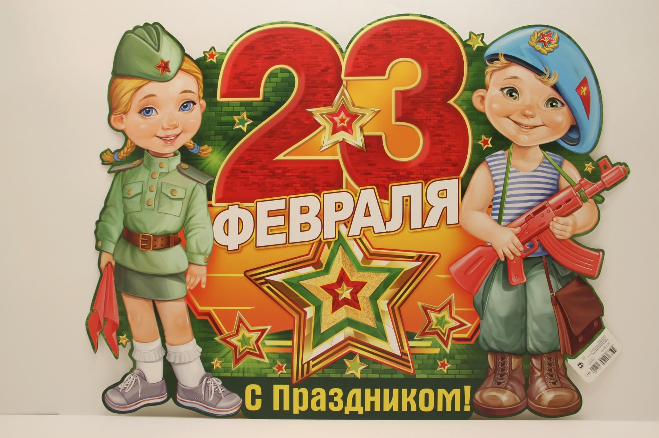
С появлением в семье мальчика, родители, бабушки и дедушки мечтают о том, чтобы их малыш вырос смелым, мужественным и ответственным. При этом многие начинают забывать о том, что для того, чтобы ребенок действительно приобрел эти качества необходимо родителям приложить немало усилий. На этот повод, конечно, у всех свой индивидуальный взгляд. Однако, чтобы ребенок стал настоящим мужчиной его необходимо правильно воспитать.
И праздник 23 февраля в этом плане один из самых нужных инструментов. Благодаря этому чисто мужскому торжеству у своего ребенка можно привить очень нужные в будущем ему качества: мужественность, серьезность, патриотизм и ответственность. Казалось бы, ну причем тут праздник? А все очень даже просто, если родители возьмут себе за правило все объяснять малышу о происходящем, то он с большой вероятностью в будущем станет сформированной и ответственной личностью. Кроме того, благодаря Дню защитника Отечества ребенок рано или поздно задаст родителям вопрос о том, кто же этот человек такой. И тут родители, которые действительно хотят вырастить из своего чада настоящего мужчину, должны по максимуму проявить свою смекалку.
Раньше о том, кто такой защитник Отечества и почему в его честь был придуман праздник было объяснить гораздо легче. Информация о том, кто этот герой к ребенку попадала сама собой. Еще каких-то 30 лет назад о почетной обязанности каждого мужчины рассказывали в СМИ, книгах и школах. Сейчас эта традиция стала несколько размытой. Возможно, потому что ветеранов осталось не так много и война для современных деток — это нечто глобальное, что осталось в далеком прошлом. Да и в придачу ко всему, если в семье ребенка вовсе нет военных, то смысл этого праздника может ускользнуть от мальчика. Чтобы этого не произошло, родители должны вовремя спохватиться и заняться воспитанием своего ребенка. Причем, начинать это лучше как можно раньше в возрасте ребенка от 2 до 3 лет. Многие спросят, а что в этом возрасте можно ребенку рассказать?

Если ребенку от двух до трех лет
К примеру, то, что мальчик должен защищать девочек, животных и помогать тем, кто слабее. А далее можно постепенно рассказать ему, что можно защищать не только человека и котенка, но и страну. Объяснить малышу также следует то, что мальчики должны быть готовыми к этому. А далее в пример ему можно привести папу или дедушку, которые получают поздравления с 23 февраля.
В этом возрасте малыш еще не понимает, что такое вооруженные конфликты. Он не знает, что такое война, флот, пехота и так далее. Поэтому, слишком уж углубляться в подробности не нужно. Про особенности военного дела ребенок все равно ничего не поймет.
Поэтому, вам остается только объяснить ребенку расшифровку термина "Защитник". Это единственное, что ребенок может воспринять в столь раннем возрасте.
Произнесите тезис "Защитник - тот, кто защищает". И попробуйте сделать так, чтобы ребенок его запомнил.
Подробно расскажите малышу о том, кого называют защитниками. Объясните, что это те люди, которые не дают сильным обижать более слабых. Защищают их.
Можете даже объяснить ребенку сказанное на примере. Скажите, что защищать можно абсолютно всех. Например, котенка в песочнице, на которого нападает злой ребенок. Собачку, над которой издевается стая других псов. И так далее.
Также, объясните, что защищать можно не только людей и животных. Скажите, что еще человек может оборонять и страну. Заодно, и расскажите, что живете в Российской Федерации. Объясните, что это большая страна, которую мужчинам нужно оборонять от нападения иностранных врагов.
Объясните ребенку, что все представители сильного пола обязаны оборонять родину. Также, поздравьте с праздником всех мужчин в доме. Дедушку, супруга, брата, дядю и так далее.

Если малышу от четырех до пяти лет
В этом возрасте ребенок уже знает некоторые понятия из области военного дела. Он знаком с тем, что такое война. Понимает, что такое армия, и из чего она состоит.
Поэтому, теперь вы можете рассказать ребенку о Дне защитника отечества более подробно.
При повествовании, делайте большой упор на армию. Во-первых, малышу вас будет интереснее слушать, потому что он наверняка играется с солдатиками. А во-вторых, ваша задача - рассказать именно про армию, и службу в ней, а не про другие аспекты. И сделать так, чтобы ребенок углубился в изучение этой темы.
Скажите малышу, что у Российской Федерации есть мощные войска. Их задача - защищать границы государства и не допускать попадания вражеских захватчиков на свою территорию. Также, объясните, что армия защищает жителей России от иностранных врагов.
Объясните малышу, что состав войск уже укомплектован. Но ежегодно людей все равно призывают в армию. Там они служат в течение 12 месяцев, а затем возвращаются домой. Также, расскажите, что в особых ситуациях страна призывает всех мужчин на службу. Даже тех, которые уже служили. Объясните, что это за случаи. Расскажите, что подобный массовый призыв в армию проводится только в случае войны.
Если ребенок играется с солдатиками, то объясните ему про вооружённые конфликты на примере игрушек. Возьмите солдатиков и покажите, что такое война. А также продемонстрируйте ее опасность для государства. Также, укажите пальцем на какого-нибудь солдатика. Скажите, что он - типичный защитник своей родины.
Можете также купить какое-нибудь красивое историческое издание. В нем должно быть написано про историю России 20 века. Важно, чтобы в таком издании были картинки. С помощью них ребенку будет интереснее изучать историю.

Если ребенку от шести до семи лет
В возрасте от шести лет малыш уже знает про то, что такое 23 февраля. Понимает, кого поздравляют на этот праздник. Однако, он еще плохо знает один очень важный аспект - историю нашего государства.
Вы можете воспользоваться этим, и рассказать малышу о том, как устроена Россия. Объясните малышу, что вы и он проживаете на территории РФ. Скажите, что вы - россияне. Также, объясните малышу, что раньше России не было. До 1991 года существовал только СССР. Союз Советских Социалистических Республик.
Расскажите малышу, что СССР представлял собой огромную страну. В нее входило множество небольших государств. Однако, в 1991 году СССР распался. И небольшие государства решили существовать по отдельности.
Объясните ребенку и про войска СССР. Скажите, что Советский Союз, в свое время, создал собственную армию. Она именовалась Красной. Потому, что флаг Советского Союза был окрашен в красный цвет.
Напомните ребенку, что именно Красная Армия победила во время Второй мировой войны. Ваша задача - сделать так, чтобы ребенок на всю жизнь запомнил это. В противном случае, пропаганда зарубежных СМИ и фальсификация истории приведет к забвению подвига наших дедушек и бабушек. А этого не должно случиться ни в коем случае.
Важно! Даже если вы негативно относитесь к службе в армии, и не хотите, чтобы ребенок туда пошел, не говорите этого. Объясните малышу, что защищать Родину - задача каждого мужчины. А в будущем ему уже самому предстоит решить, что делать - служить или не служить.
Напомним, в армию призывают всех граждан России мужского пола. Причем, даже после окончания ВУЗа. Поэтому, идти или не идти в армию - это решать не вам, а военкомату.

Если ребенку от восьми до девяти лет
В этом возрасте вы уже можете углубиться в историю, и поведать малышу о таком событии, как Великая октябрьская революция. Во время рассказа о ней, могут возникнуть проблемы. Если вы недостаточно досконально знаете этот фрагмент истории, то можете ввести ребенка в заблуждение. Он может запутаться в том, плохое это было событие. Или, наоборот, хорошее. Поэтому, ни в коем случае не давайте оценку действиям Ленина. Ваша задача - предоставить малышу исключительно факты. А он уже пусть сам думает, правильным решением было свергать власть или нет.
Объясните, что праздник 23 февраля появился еще в 1918 году. После того, как Красная Армия отразила нападение зарубежного врага на столицу. Добавьте, что более 100 лет назад праздник назывался немного иначе. 23 февраля именовали, как "День Красной Армии и флота".
Важно! Если хотите подробно поведать ребенку о том фрагменте истории, в который и был учреждён праздник (о Великой октябрьской революции), рекомендуем сходить в какой-нибудь исторический музей. Там представлены факты о событии. А также хронология происходящего во время Великой Октябрьской Революции.
Если вы поведете ребенка в специальный музей, то ему там гарантированно понравится. Он узнает больше об истории нашей родины. А также об отечественной армии.

Не пренебрегайте разговорами о 23 февраля с ребенком. Без вашей помощи, он не будет знать, что отмечается в рамках этого праздника. А также не будет считать, что его задача - защищать родину. Следовательно, он не сможет стать настоящим мужчиной.
Рекомендуем в обязательном порядке проводить беседы с ребенком по поводу 23 февраля хотя бы раз в год. Увеличивать изучаемые знания, дополнять их. Чтобы к 10 годам ребенок понимал все аспекты празднования Дня защитника отечества.
Защитник Отечества — тот человек, который защищает свою Родину вместе с ее природой, существующими порядками и традициями, культурным наследием и многим другим. Настоящий мужчина, уважающий своих предков всегда будет защищать ценности страны в которой он проживает, будет неуклонно соблюдать принципы жизни и нравственного поведения, которые основаны на бережном отношении к природе и своей стране в целом. Защитник всегда будет уважать своих родителей, друзей и простых людей. В общем защитником Отечества в честь которого и был придуман праздник 23 февраля будет высоконравственным человеком и настоящим патриотом своей страны.

